TUGAS PRAKTIKUM SISTEM OPERASI

|  |  |  |
| --- | --- | --- |
| Nama : Alfian pandu | Kelas | : A |
| NIM :L200180027 | Modul | : 4 |
| **Membuat Folder Baru di D:**  >mkdir multimedia |  |  |

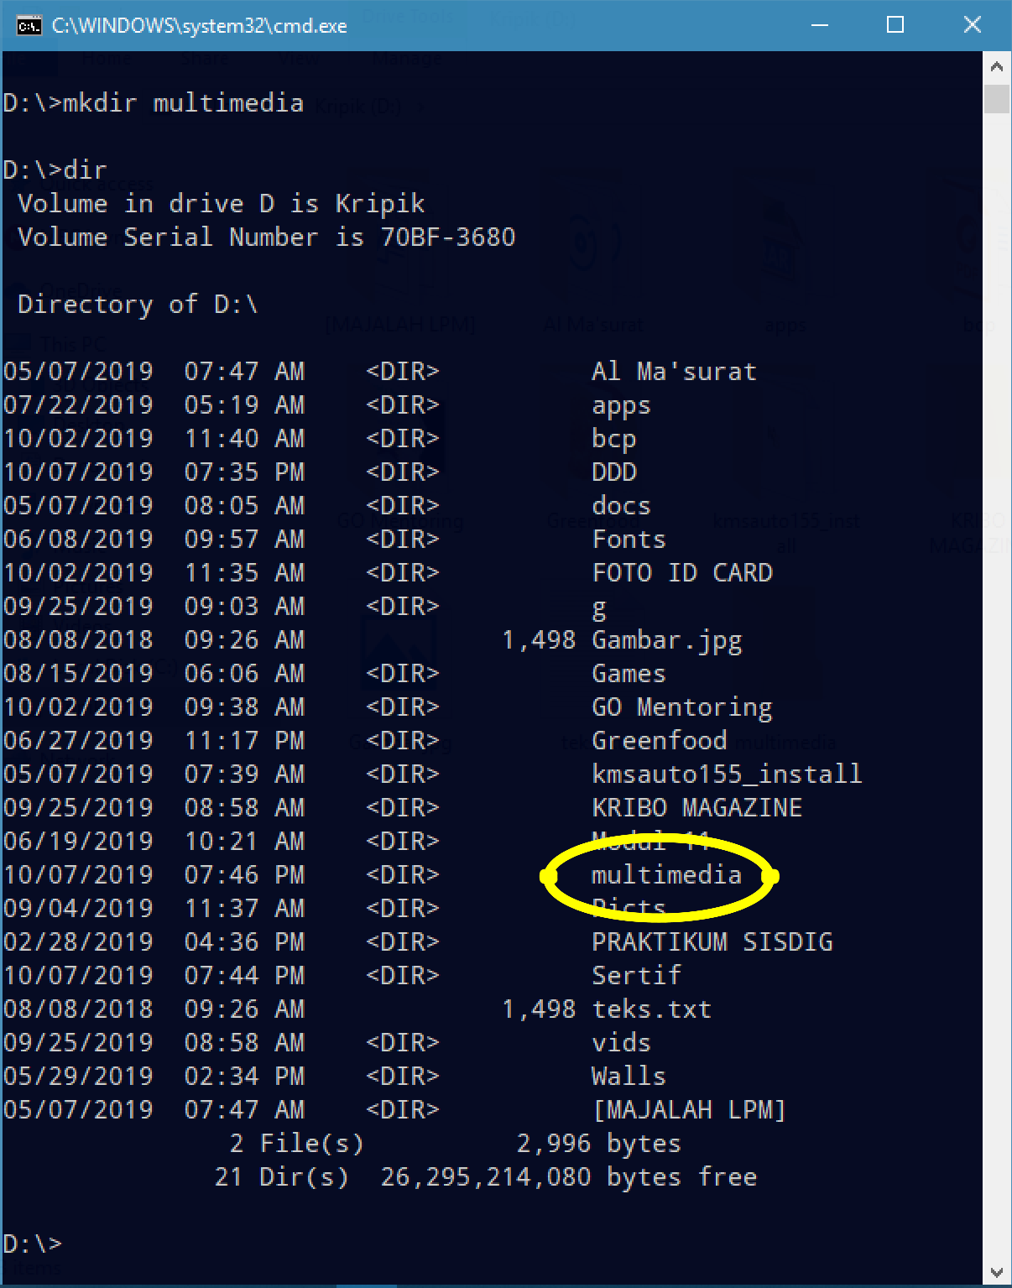

Copy File ke Folder Multimedia

>*copy direktori_asal direktori_tujuan*

1. Copy filemp3

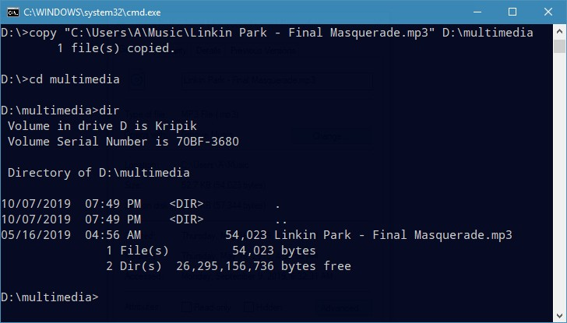

1. Copy filejpg

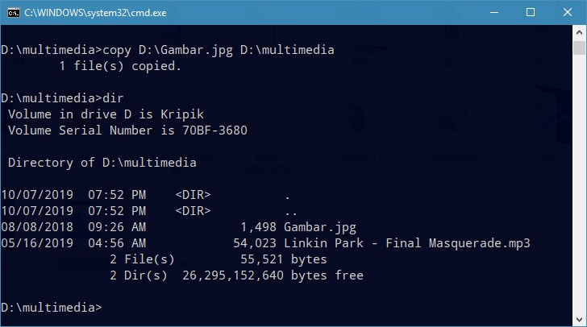

1. Copy filedoc

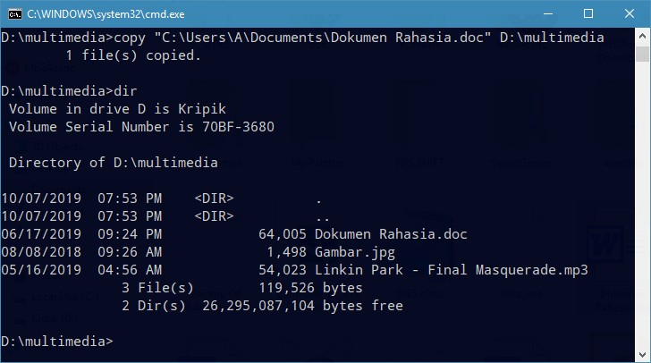

1. Copy filetxt

